INTRODUCCIÓN

Las semillas juegan un papel fundamental como elemento de la producción agraria, más aún si las semillas son tradicionales, seleccionadas por nuestros antepasados y adaptadas a las condiciones locales, un autentico tesoro natural y cultural que podemos y debemos utilizar. Las variedades locales también representan la unión perfecta entre una agricultura sostenible y una alimentación de calidad. Al mismo tiempo que se evita la pérdida de diversidad natural y de conocimientos, fenómeno de gran importancia en la sociedad actual. Hoy en día, muchos/as agricultores/as han perdido la capacidad de guardar y producir semillas, y el Curso de producción, selección y mejora de variedades locales en agricultura ecológica aportará los conocimientos necesarios para que los/as agricultores/as produzcan, conserven y utilicen adecuadamente variedades locales, especialmente en el contexto de la agricultura ecológica.

OBJETIVOS

- Aportar nociones básicas de producción, selección y mejora de semillas en AE.
- Estimular el uso de variedades locales en AE.
- Ofrecer detalles de técnicas de producción, selección y mejora a escala local.
- Analizar las dificultades y ventajas de usar variedades locales en agricultura ecológica.
- Proponer bases para un fitomejoramiento participativo en agricultura ecológica.

FINANCIACIÓN:

ACTIVIDAD FINANCIADA POR EL MINISTERIO DE MEDIO AMBIENTE, RURAL Y MARINO Y EL FONDO SOCIAL EUROPEO

REG. (CE) Nº 1159/2000, DE LA COMISION DE 30 DE MAYO DE 2000. FORMACION EN EL MEDIO RURAL SECTOR AGROALIMENTARIO

CONTRIBUCIÓN FINANCIERA FSE :

REGIONES OBJETIVO 1 (70%)

REGIONES FUERA DE OBJETIVO 1 (45%)

-----------------------------

PROGRAMA

Miércoles, 29 de octubre.

16.00-16.30 h. Introducción del curso. Presentación de SEAE. María Jaizme Vega. Presentación Red Canaria de Semillas. Dagmar Brandhorst.

16.30-17.50 h. Variedades locales de trigo: posibilidades en agricultura ecológica. Desiree Afonso. CCBAT

17.50-19.10 h. Producción de semilla en variedades locales de cebolla. Catalina Tascón. CCBAT.

19.10-20.30. Las batatas locales: producción y obtención de material vegetal para la agricultura ecológica. Cristo Medina. CCBAT.

20.30–21.30 h. Producción de semilla de millo y cucurbitáceas para la agricultura ecológica. Domingo Ríos. Director del CCBAT.

Jueves, 30 de octubre.

16.00-18.00 h. Cultivares Locales de Anaga: Prospección, Recolección y Conservación. Naira Oliva (Red Canaria de Semillas).

18.00-20.00 h. Las variedades locales de pimientas en Tenerife: posibilidades en agricultura ecológica. Manuel Hernández (Red Canaria de Semillas).

20.00-21.30 h. Aproximación a las problemática de la producción de semillas de cultivares locales. Juan José Soriano (Red Andaluza de Semillas).

Viernes, 31 de octubre.

16.00-18.00 h. Producir a partir de cultivares locales. La experiencia de la Cooperativa La Verde. Manuel Figueroa. Presidente de la Cooperativa La Verde.

18.00-20.00 h. Aspectos básicos de la mejora genética clásica. Eduardo Sobrino– Dpto. de Ing. Producción y Economía Agraria de la ETSIA.

20.00-21.30 h. La mejora genética para la agricultura ecológica. Manuel Jamilena. Departamento de Biología Aplicada Área de Genética Universidad de Almería).

Habrá descansos entre cada intervención

IMPORTANTE

SE PERMITE LA ASISTENCIA LIBRE, HASTA COMPLETAR AFORO, PARA LOS NO INSCRITOS

CURSO

Producción y mejora de variedades locales para su uso en Agricultura Ecológica

15 horas

NOMBRE……………………………………………………….

APELLIDOS …………………………………………………...

DNI ………………. FECHA DE NACIMIENTO …………….

DIRECCIÓN …………………………………………………...

POBLACIÓN …………………………………………………..

CP………. PROVINCIA……………………………………….

Nº SEGURIDAD SOCIAL…………………………………….

ESTUDIOS ACADÉMICOS…………………………………..

TELÉFONO FIJO ……………………………………………..

TELÉFONO MÓVIL …………………………………………..

E-MAIL ……………………………………………………........

MOTIVO POR EL QUE DESEAS REALIZAR EL CURSO

…………………………………………………………………...

NOTA: Debes enviar documentación acreditativa de estar cotizando: copia nomina, recibo de autónomos, seguro agrario, etc.

Fecha límite de inscripción: 27 de octubre de 2008. Envíe copia de la inscripción por fax, correo electrónico o postal a:
Sociedad Española de Agricultura Ecológica (SEAE). Camino del Port, s/n. Edif ECA Patio Interior 1º Apdo. 397. 46470 Catarroja (Valencia, España).
Teléfonos: 961 267 200 / 687 622 924
Fax: 961 267 122. Contacto: Helena Cifre
formacion@agroecologia.net

CURSO

Producción y mejora de variedades locales para su uso en Agricultura Ecológica
La Laguna (Tenerife)
29, 30 y 31 de octubre de 2008

CURSO GRATUITO

CARACTERÍSTICAS
Fechas: 29, 30 y 31 de octubre de 2008.

Duración: 15 h.

Lugar: Escuela Técnica Superior de Ingeniería Agraria (ETSIA)

Destinatarios: Agricultores/as e interesados/as en activo.

Nº alumnos: Máximo 25 alumnos. Plazas limitadas.
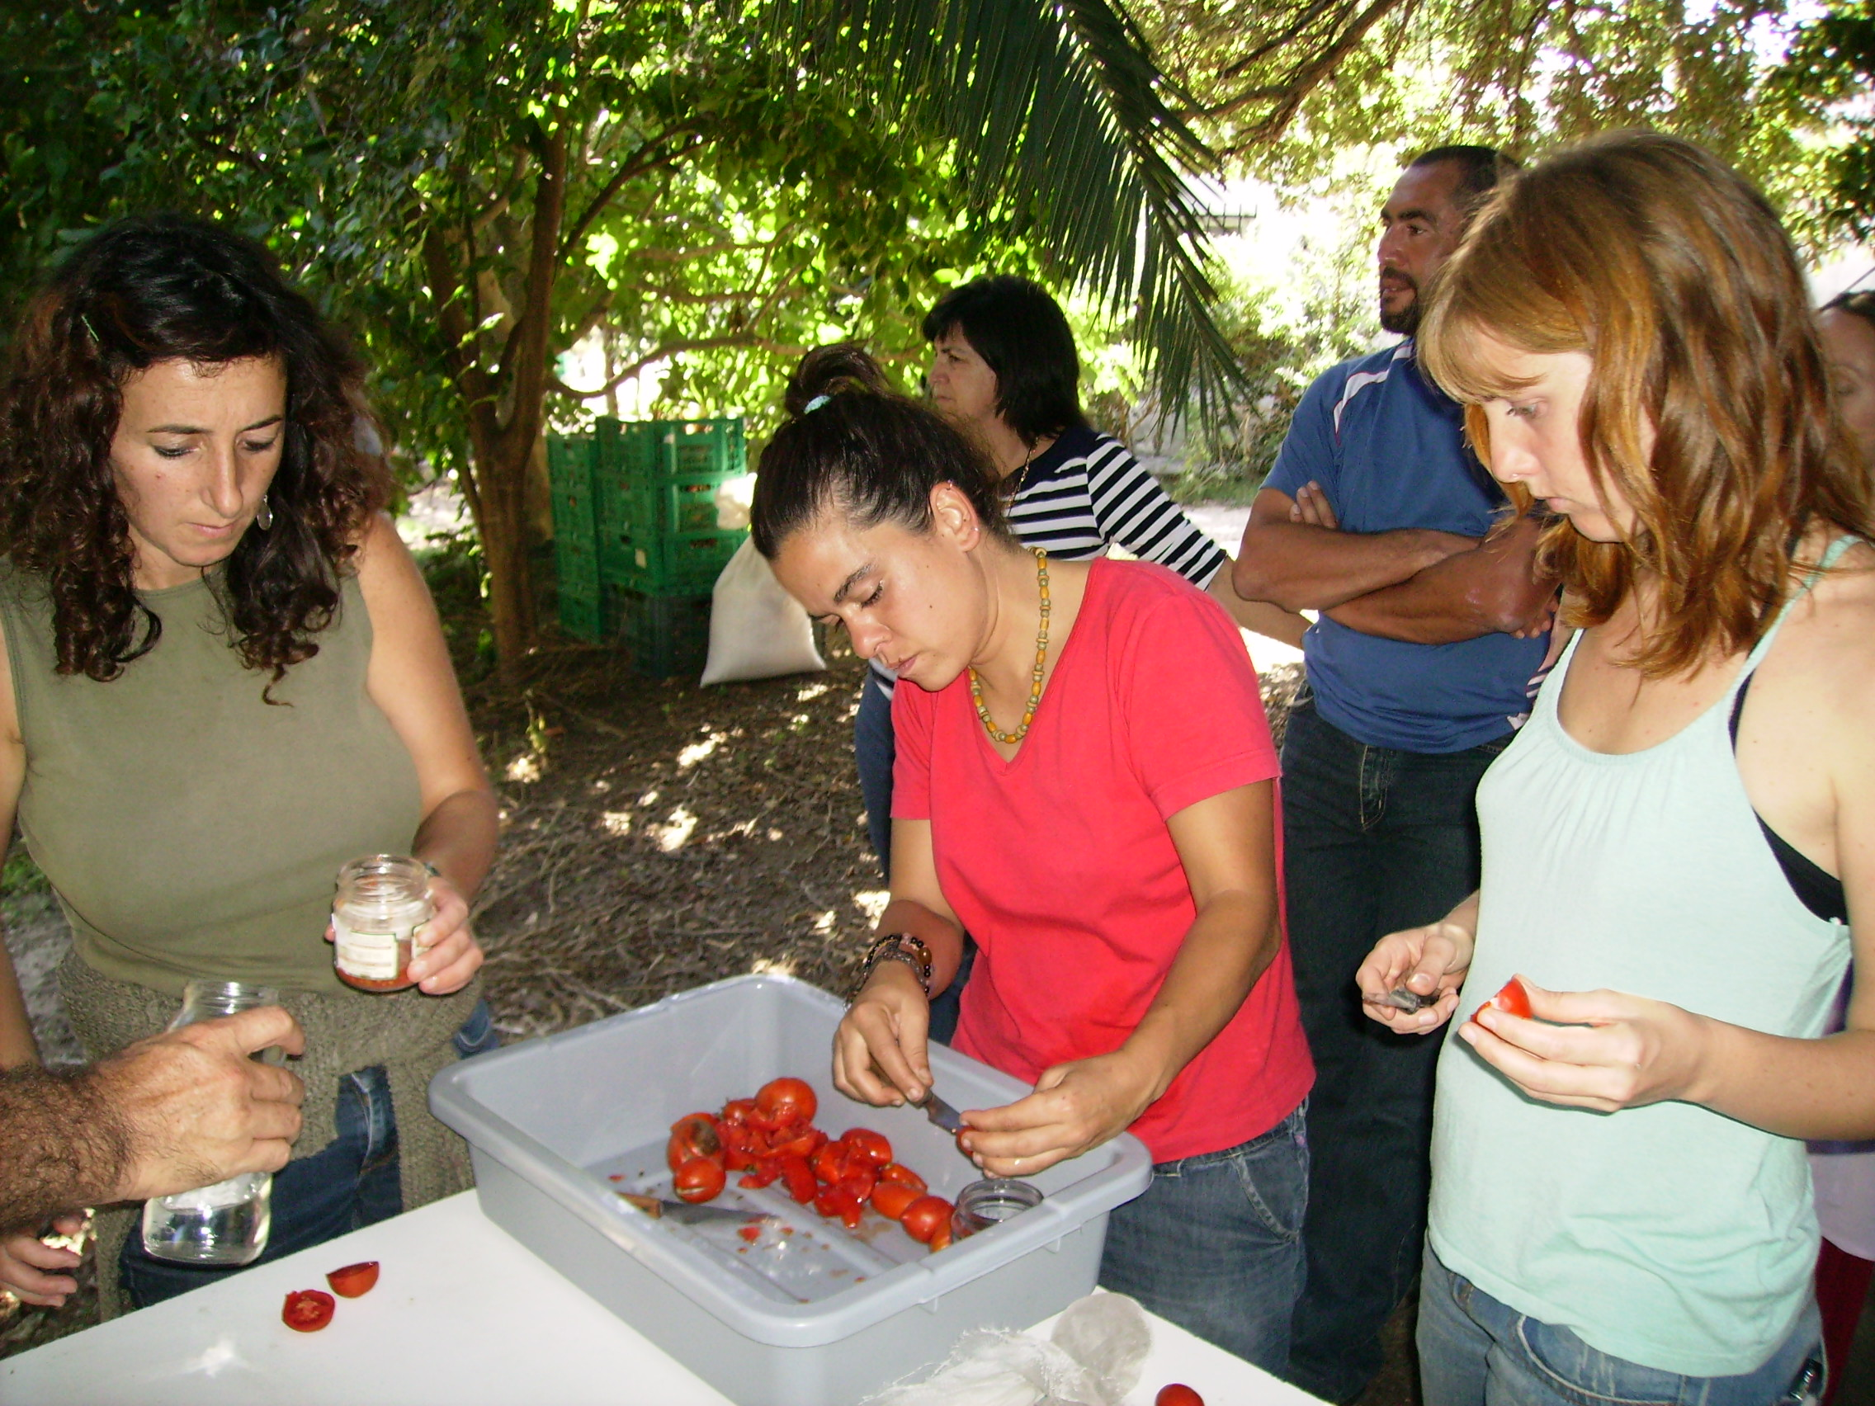

Inscripción: Gratuito para trabajadores en activo. Financiado por el MAPA y el FSE. Incluye: documentación, profesorado y certificado asistencia.

Requisitos: Rellenar debidamente la hoja de inscripción adjunta y enviarla a SEAE con la documentación acreditativa de estar cotizando por correo, fax o e-mail a la Secretaría de SEAE.

DATOS DEL CURSO



Organiza: SEAE

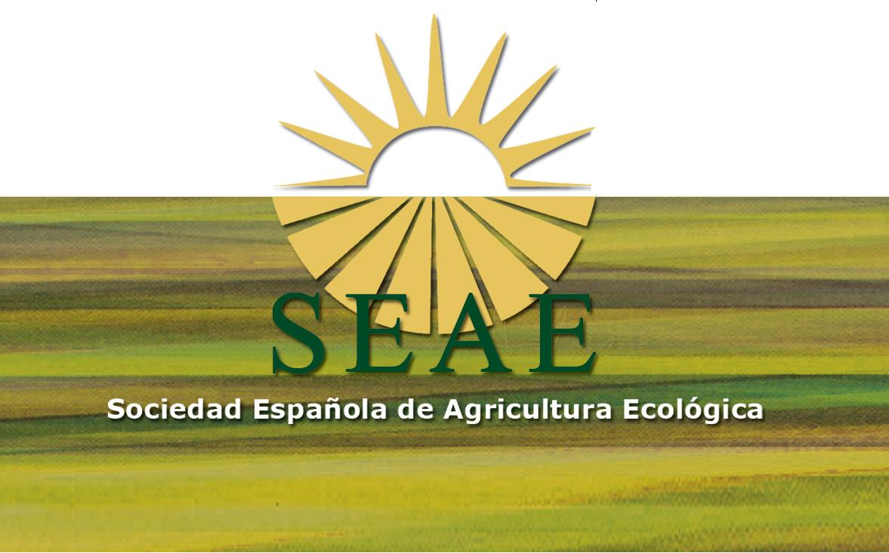

Colaboran:
Red Canaria de Semillas - RCS

Escuela Técnica Superior de Ingeniería Agraria - ETSIA




